


Бланк заказа на основной купол «Мальва-Аксиома»
7-секционный прямоугольный купол для классического парашютизма

№ Заказа
1. Типоразмер купола  «Мальва-Аксиома-21»  (21,2 кв.м.)  «Мальва-Аксиома»-24  (24,2 кв.м)  «Мальва-Аксиома-27»  (27, 2 кв.м) |  | 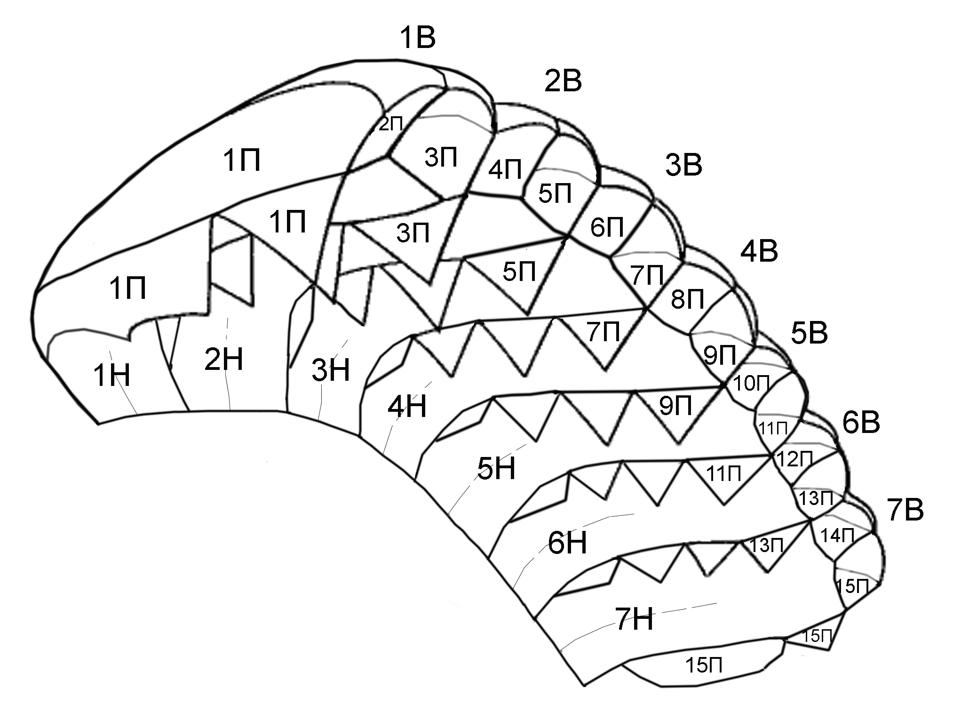  
2. Цвета ткани
(F-111):
белый, черный, серый, красный, оранжевый, неон-оранжевый, желтый, неон-желтый, зеленый, неон-зеленый, бирюзовый,
василек (RBL), темно-синий, бледно-голубой, фиолетовый, неон-розовый

3. Выбор цвета
Верхнее полотнище | 1В |  |  | 2В | 3В |  | 4В |  | 5В | 6В | 7В
Нижнее полотнище | 1Н |  |  | 2Н | 3Н |  | 4В |  | 5Н | 6Н | 7Н
Нервюры и бок. полотнища | 1П |  |  | 2П | 3П |  | 4П |  | 5П | 6П | 7П
8П | 9П |  |  | 10П | 11П |  | 12П |  | 13П | 14П | 15П
Цвет слайдера: |  |  | Дополнительные опции:  - Свободные концы cо звеньями управления |  |  |  |  | Дополнительные пожелания заказчика:
Укажите тип Вашего ранца:

Укажите ваш вес, кг:
4. Информация о заказчике
ФИО |  |  |  |  |  | Контактный телефон
ФИО дилера
Адрес (для физ. лиц)
Наименование организации, юр.адрес, банковские реквизиты (для юр.лиц)
Способ оплаты |  |  | Наличный расчет Безналичный расчет
Заполненную форму просим направлять по факсу (4932) 38-38-36
153011, г. Иваново, ул.Парижской Коммуны, 86, тел. (4932) 38-38-19, 38-96-72, факс(4932) 38-38-36, e-mail: kupol@ivparachute.ru, http://ivparachute.ru.
Начальник отдела продаж –Глушков Дмитрий, специалисты отдела продаж Потапов Владимир, Степанов Андрей

